Anotaciones TFG
Trabajo de Fin de Grado

Diego Gómez Terradillos



Sprints

Primera Semana Creación de aplicación móvil
--> Primero de todo he instalado el framework de Android studio, y he iniciado un proyecto de 0.
--> Posteriormente he creado un repositorio en gitlab para tener un control de versiones.
--> He trasteado un poco en el framework y he ido programando la aplicación, primero poder hacer fotos y videos y luego poder adjuntar cosas de la galería.
--> alguna mejora visual
--> la opción de poder cambiar la foto o video subido asi de enviarla al servidor.

Segunda Semana Investigación
Investigar artículos científicos de reconocimiento de imágenes, seleccionar aquellos que puedan ser aplicados en mi caso. Estudiar los mecanismos y elegir cual vamos a utilizar.
Además, mirar alguna alternativa a openpose.
Obtener conclusiones, y trazar un plan de ruta inicial (infografía)

Tercera Semana Intento de puesta en marcha inicial
En primer lugar trabajaremos con el análisis de imágenes intentando conseguir los keypoints del cuerpo humano a través de mediapipe. Para ello requiere un análisis he investigación propia, tanto de la propia docimentacion como de repositorios de github los cuales ya han usado esta técnica.
Una vez obtenido los 33 keypoints intentamos calcular los ángulos de las articulaciones mas importantes del cuerpo como rodilla, codo ,… Una vez obtenidos estos ángulos me doy cuenta de los siguientes problemas:
- El tratado de imágenes realizado debido a la investigación previa en nuestro caso nos perjudica, ya que al alterar la resolución de las imágenes el cuerpo se modifica ligeramente dándonos algunos errores en los ángulos.
- Hay veces que medipipe, aporta ciertos valores con poca fiabilidad (la cual el propio mediapipe te indica a través de un parámetro de fiabilidad), al calcular los ángulos con parámetros poco fiables hay muchos errores, la solución propuesta, es la técnica del espejo, ya que la mayoría de valores poco fiables es debido al perfil de la cámara y la sola obtención de un perfil del usuario.

Cuarta Semana Investigación sobre las redes neuronales
Antes de todo he decidido conversar con un experto en la materia (graduado den CACYFD) para que me aconseje sobre el trabajo que estoy realizando con respecto a al biomecanica y demás. Me ha sugerido añadir el calculo del centro de sustentación, el cual tiene una serie de ventajas y hace que se pueda profesionalizar el análisis del ejercicio.
Una vez que tenemos un archivo con todos los ángulos del cuerpo la idea es entrenar a una red neuronal para conseguir que obtenga ciertas conclusiones de los ángulos. Para ello hay que investigar sobre que red es la más adecuada para nuestro caso, y trazar un plan de entrenamiento o fine tunning (a poder ser).

Investigación

Artículos sobre el reconocimiento de imágenes.
- Oliva Rodríguez (TFG - Detección de Objetos): Utiliza Redes Neuronales Convolucionales (CNN) sobre OpenCV, concluyendo que las técnicas de barrido (ventana deslizante) son demasiado lentas para tiempo real, recomendando redes de detección de disparo único (como YOLO o SSD). https://riunet.upv.es/server/api/core/bitstreams/6eb5e602-81cd-4911-8647-0d482f61ed71/content
- Javier Martínez Llamas (TFG - Ballenas): Emplea Transfer Learning sobre una CNN (ResNet/Inception) para identificar ballenas por su cola; demuestra que el "Data Augmentation" (rotar/deformar imágenes) es vital cuando tienes pocas imágenes para entrenar. Interesante muchos ejemplos https://oa.upm.es/53050/
- Pedro Pablo García (TFM - Hojas): Usa un enfoque híbrido clásico: extracción manual de Momentos de Hu (geometría de la forma) y una Red Neuronal Perceptrón (MLP) simple para clasificar; eficaz solo para objetos planos y siluetas limpias, no para escenas complejas. https://www.academia.edu/download/61283296/ProyectoFinMasterPedroPablo20191120-128137-13v2s7i.pdf
- Santa María et al. (Artículo - Admin a2-15-26): Implementa un sistema de Visión Artificial Clásica en MATLAB basado en la detección de regiones y patrones de color/forma; es un método rígido que requiere entornos controlados y no usa aprendizaje profundo. https://revistas.unsm.edu.pe/index.php/rcsi/article/view/131
- Sara Pardo Feijoo (PFC - Bag of Words): Aplica el modelo "Bag of Words" (BoW), que trata la imagen como un "saco" de parches visuales desordenados (sin geometría); útil para buscar objetos en bases de datos, pero inservible para detectar posturas donde la posición de las partes es clave. https://e-archivo.uc3m.es/entities/publication/0995cbae-6d33-45a9-ad3f-1ce456a97f24
- TFG sobre sistema de alerta como prevención de lesiones lumbares en usuarios sanos de gimnasio que realizan el ejercicio de peso muerto tradicional con barra. https://repositorio.unbosque.edu.co/items/311b6cf2-0174-4166-bbd4-58474c5cc6f1 .
De los otros puntos he podido sacar la siguientes conclusiones:
- La dificultad de entrenar de cero una red neuronal para conseguir el resultado deseado, es mejor usar una ya entrenada como por ejemplo OpenPose o similar.
- La retropropagación es útil para entrenar una de cero ya que es fácilmente entendible pero lo más usado hoy en día son redes convolucionales, es decir, deeplearning.
- La idea de analizar los datos extraídos de las herramientas como openpose a través de un doble enfoque, ya sea a través de ML con las aplicaciones LSTM / BILSTM, junto con ciertas fórmulas matemáticas.
- La importancia de tratar las imágenes con OpenCV antes de pasar a procesarlas.
- Si en algún momento necesito usar DataSets, Kaggel es una gran fuente de información que puede llegar a ser útil. (Ballenas)
Conclusiones obtenidas gracias a la IA:
- Abandona la "Ingeniería de Características" Manual: Los artículos de Pedro Pablo (Hu Moments), Santa María (Regiones/Matlab) y Sara Pardo (Bag of Words) demuestran enfoques donde el programador debe definir qué buscar (bordes, manchas, texturas). Esto funciona en hojas o señales de tráfico (estáticas/rígidas), pero es inviable para el cuerpo humano, que es articulado y deformable. Para tu TFG, justifica que estos métodos "clásicos" no tienen la robustez necesaria para capturar la biomecánica en movimiento.
- Confirma el uso de Deep Learning (CNNs): Los trabajos de Oliva y Martínez Llamas confirman que las Redes Neuronales Convolucionales (CNN) son la única vía fiable para entornos complejos. Sin embargo, advierten del coste computacional.
  - Tu estrategia: No uses una CNN genérica (que te daría solo una "caja" alrededor de la persona). Usa una arquitectura especializada en Pose Estimation (como la mencionada MoveNet en tu borrador), que detecta keypoints (codos, rodillas) directamente, saltándose la fase de "aprender qué es un brazo" desde cero.
- El Dataset es tu mayor cuello de botella: Todos los autores sufren con la falta de datos.
  - Solución: Como sugiere Martínez Llamas, usa Transfer Learning. No entrenes tu red con vídeos tuyos desde cero. Coge un modelo pre-entrenado (en COCO o MPII Human Pose) y úsalo directamente o haz un fine-tuning ligero. Esto es lo que diferencia un TFG académico viable de uno imposible.
- Prioriza la Velocidad sobre la Precisión Absoluta: Oliva demostró que técnicas precisas (ventanas deslizantes) hacen el sistema inútil en tiempo real (segundos por frame). Para tu app móvil, la conclusión es clara: sacrifica resolución de entrada (baja a 256x256 o similar) y procesa 1 de cada 5 frames. La fluidez de la app (UX) es más importante que saber si el ángulo de la rodilla es 45.1º o 45.2º.

Planning y distintas herramientas

1. Pipeline de Visión Artificial (Computer Vision)
La primera fase del sistema se encarga de ingerir los datos de video y extraer la información esquelética del usuario.
- Pretratamiento y Postratamiento: OpenCV. Se utilizará de forma casi exclusiva para la lectura de los frames de la cámara, redimensionado, cambios de espacio de color, y el dibujado (renderizado) posterior del esqueleto y las métricas sobre el video en la interfaz de usuario.
- Estimación de Postura (Pose Estimation): * Opción Principal (Recomendada): BlazePose (MediaPipe). Se elige como la tecnología core por su capacidad de generar coordenadas en 3D (X, Y, Z). Esta tercera dimensión es crucial para calcular ángulos articulares con precisión en movimientos complejos, algo de lo que carecen opciones en 2D puro.
  - Alternativas Evaluadas:
    - OpenPose / MoveNet / AlphaPose: Descartados para el core móvil por ser pesados (AlphaPose/OpenPose) o limitar la salida a 2D (MoveNet/OpenPose).
    - YOLO-Pose / YOLO-NAS Pose: Excelente equilibrio entre velocidad y precisión. Buena opción como "Plan B" si se decide pivotar hacia un entorno más industrial.
    - RTMPose / ViTPose: Modelos estado del arte (SOTA) muy precisos, pero requieren excesivos recursos computacionales y configuración compleja.

2. Motor de Biomecánica (Extracción de Características)
Una vez obtenidos los puntos clave (landmarks) de BlazePose, el sistema transforma estos datos en información física y geométrica con significado clínico/deportivo.
- Variables de Entrada para el ML: * Ángulos Articulares: Se calculan mediante trigonometría vectorial en 3D utilizando los puntos extraídos.
  - Velocidades y Aceleraciones: Derivadas de los cambios de posición y ángulos entre frames consecutivos para evaluar la explosividad y el control del movimiento.

3. Clasificación y Modelado Predictivo (Machine Learning)
Para procesar las series temporales (la evolución de los ángulos en el tiempo), se establece un enfoque progresivo, priorizando la viabilidad en dispositivos móviles.

Modelos de Machine Learning Evaluados
- GRU y 1D CNN: Con una complejidad baja y requerimientos de datos bajos/medios, son las opciones perfectas para ejecutar directamente en el dispositivo móvil. La GRU permite una detección rápida de las fases del ejercicio, mientras que la 1D CNN es excelente para clasificar series temporales simples.
- LSTM: Una alternativa muy sólida a la GRU. Tiene una complejidad media y requiere una cantidad moderada de datos, ofreciendo un poco más de precisión general a cambio de un ligero aumento en el coste computacional.
- BiLSTM: Con complejidad media-alta y requisitos de datos medios, es el modelo ideal para ser ejecutado en el servidor. Destaca en el procesamiento a posteriori (post-entrenamiento), ya que analiza tanto el contexto pasado como el futuro de cada frame de vídeo.
- Transformer: Ofrece una altísima capacidad de modelado, pero con requerimientos muy altos tanto de datos como de complejidad. Resulta demasiado pesado y complejo para la primera versión (v1) de la aplicación.
- ST-GCN: Este modelo analiza grafos espacio-temporales. Al tener la máxima complejidad y altos requisitos de datos, resulta completamente excesivo para un Producto Mínimo Viable.
Estrategia recomendada: Usar GRU o 1D CNN por su ligereza. Si la aplicación requiere un informe detallado post-entrenamiento, enviar los datos al servidor para pasarlos por una BiLSTM.

4. Sistema de Inferencia y Retroalimentación (Feedback)
El sistema generará hipótesis y advertencias combinando dos vías: IA generativa/analítica y reglas biomecánicas estrictas.
- Reglas Deterministas (Árbol de Decisión): Reglas clínicas de "hard-code" que actúan como salvavidas inmediatos para evitar lesiones.
  - Regla de Rango de Movimiento (ROM): SI (Ejercicio == Sentadilla) Y (Ángulo_Rodilla < 90º) -> "Profundidad correcta"
  - Regla de Seguridad Articular: SI (Posición_X_Rodilla > Posición_X_Puntera) -> "⚠️ Advertencia: Rodillas demasiado adelantadas (Riesgo de lesión)"
- API de IA (Capa Semántica): Recibe el log de los ángulos y la clasificación del ML para generar recomendaciones en lenguaje natural, resumiendo el rendimiento del usuario al final de la serie.

5. Estrategias de Optimización (Edge Computing)
Aplicando "La lección de Oliva" para garantizar viabilidad técnica.
Para que la aplicación fluya en teléfonos móviles de gama media sin sobrecalentamiento ni caídas de frames, se aplicará un estricto protocolo de rendimiento:
- Frame Skipping (Salto de Fotogramas): No es necesario analizar video a 30 o 60 FPS. El movimiento de hipertrofia o fuerza es relativamente lento. Se procesará 1 frame de cada 5 (operando efectivamente a 5 - 6 FPS de procesamiento ML), interpolando los resultados visuales.
- Downscaling (Redimensionado): Antes de pasar por la red neuronal de estimación (OpenCV/MediaPipe), el frame original se reducirá a dimensiones óptimas (ej. 256x256 px o 224x224 px) conservando la relación de aspecto. Esto reduce exponencialmente el coste de cómputo matricial.
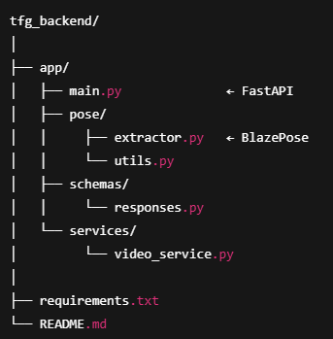
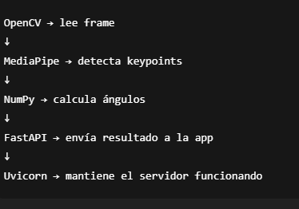

https://github.com/geaxgx/depthai_blazepose/tree/main/models

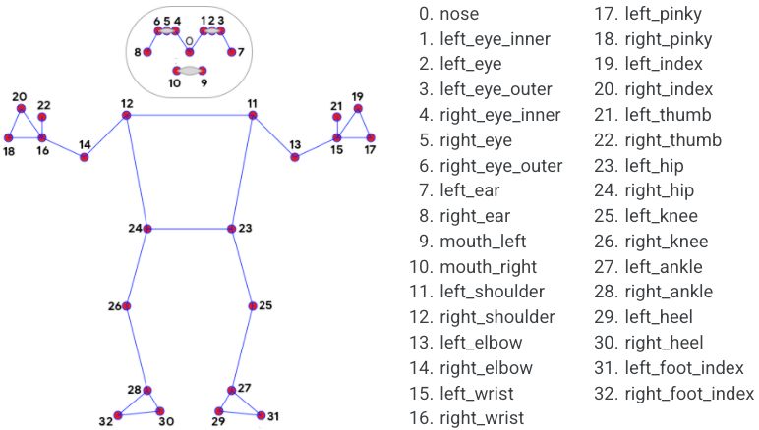
https://github.com/RiccardoRiccio/Fitness-AI-Trainer-With-Automatic-Exercise-Recognition-and-Counting https://arxiv.org/abs/2411.11548

Codigo pedido a la IA: 4️⃣ Estrategia práctica inmediata
- Normaliza todos los keypoints por torso/cadera → posición y tamaño
- Calcula ángulos principales:
  - Rodilla, cadera, hombro, codo, torso
  - Para cualquier ejercicio → siempre se usan estas articulaciones
- Calcula velocidad y aceleración de ángulos
- Detecta fases del movimiento (picos y valles de ángulos)
- Extrae features universales por repetición:
  - ROM máximo/minimo
  - Velocidad media
  - Curvatura espalda relativa
- Guarda todo en un dataset por repetición → listo para ML o reglas

Dónde el CDG es NECESARIO (o te faltará información) Centro de Gravedad
Aquí es donde debemos ser realistas sobre los límites de analizar un video solo con geometría:
- Activación muscular esperada (El gran problema): A través de una cámara no puedes medir la activación muscular, solo puedes inferirla. Si alguien hace una sentadilla, los ángulos te dirán que ha bajado. Pero si su CDG se desplaza hacia las puntas de los pies (alejando el peso de la cadera), la activación pasará de los glúteos a la zona lumbar de forma peligrosa. Los ángulos articulares podrían verse idénticos, pero el trabajo muscular cambia drásticamente. Para calcular esto, necesitas saber dónde cae el CDG respecto a las articulaciones (los "Momentos" que calculaste en tu Excel).
- Balanceos y compensaciones (Estabilidad real): Puedes detectar con MediaPipe si el tronco se inclina hacia adelante, pero ¿cómo sabes si el usuario está perdiendo el equilibrio o simplemente tiene esa anatomía? El equilibrio real se define únicamente cuando el CDG se sale de la "base de sustentación" (el área entre los pies). Si no calculas el CDG, tendrás falsos positivos de "inestabilidad" en personas con proporciones corporales diferentes (fémures muy largos, por ejemplo).

